凤凰九里恒苑项目安居型商品房看房交通指引和注意事项

请看房家庭认真仔细阅读以下事项：
看房现场可提供停车位，可选择自驾前往。
一、看房交通
看房家庭可选择以下任意一种形式前往项目看房现场，地址：深圳市龙岗区平湖街道金光华凤凰九里展示中心。
（一）乘坐地铁+公交
1.您的位置-地铁10号线双拥街站（A口出）-步行310米-守珍街站公交站（M181路）-凤凰工业园公交站-步行30米到看房现场。
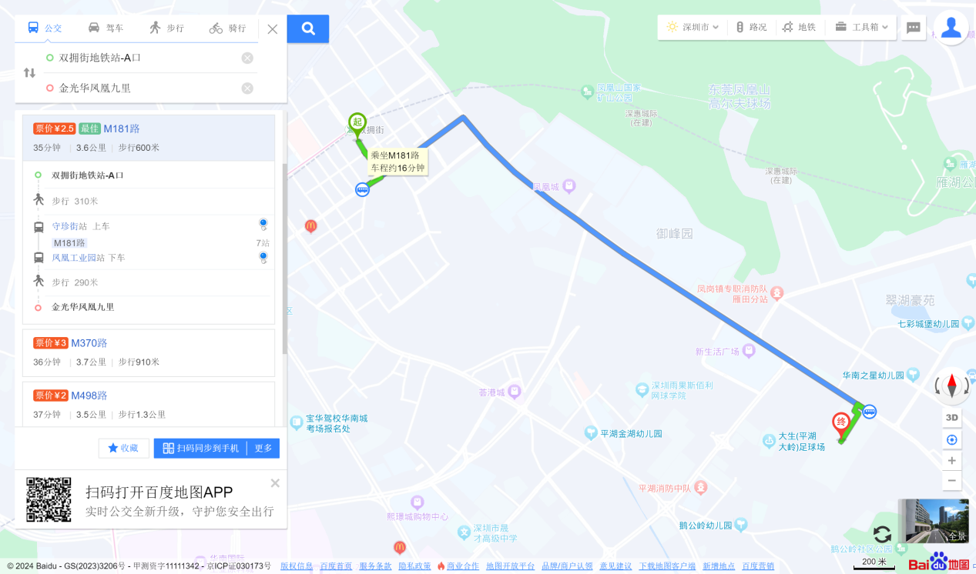
（二）乘坐公交（请以最新的公共交通信息为准）
1.您的位置-凤凰工业园公交站（M181路、M370路）-步行约30米到看房现场。
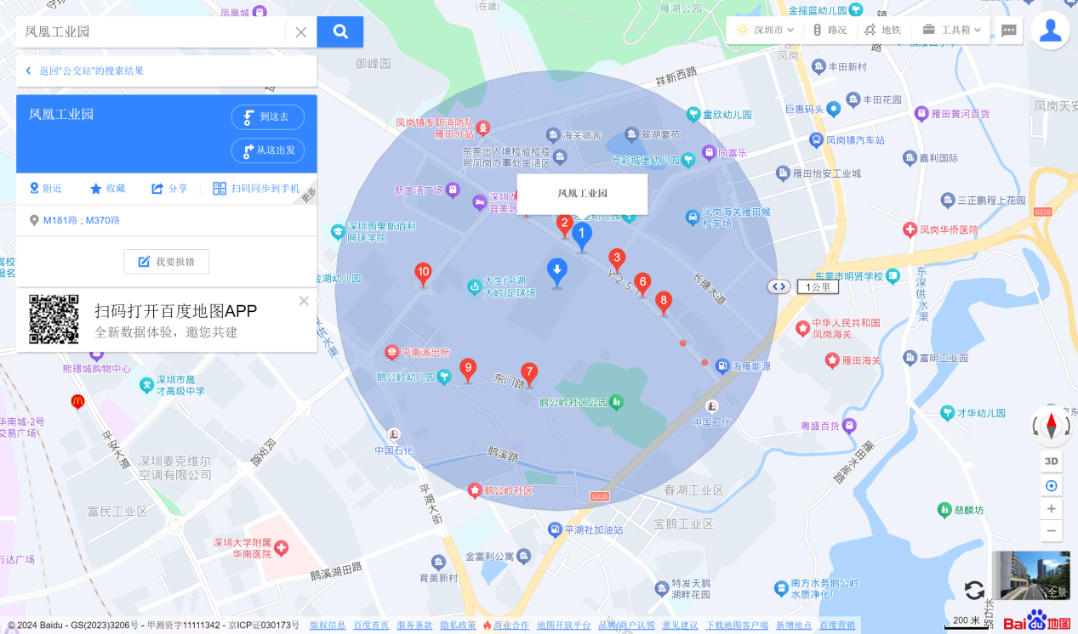
（三）自驾车（注：看房现场可提供停车位，可自驾前往）
1.从罗湖出发：丹平快速-丹平公路-平湖大街-凤安路-凤凰大道-看房现场。
2.从福田出发：滨河大道-沿河南路-沿河北路-丹平快速-丹平公路-平湖大街-凤安路-凤凰大道-看房现场。
3.从宝安出发：南坪快速-水官高速-丹平公路-东深公路-凤凰大道-看房现场。
4.从龙华出发：珠三角环线高速-沈海高速-东深公路-凤凰大道-看房现场。
5.从南山出发：滨海大道-滨河大道-沿河南路-沿河北路-丹平快速-丹平公路-平湖大街-凤安路-凤凰大道-看房现场。
6.从盐田出发：盐排高速-武深高速-围兴路-凤深大道-凤凰大道-看房现场。
7.从光明出发：深圳外环高速/龙大高速-沈海高速-东深路-长塘大道-怡安西路-凤凰大道-看房现场。
8.从坪山出发：坪山大道-沈海高速-武深高速-围兴路-凤深大道-凤凰大道-看房现场。
9.从大鹏出发：坪葵路-南坪快速-水官高速-盐龙大道-如意路-东深路-长塘大道-怡安西路-凤凰大道-看房现场。
二、注意事项
（一）看房家庭须按约定的时间，凭申请人身份证、预约看房回执单参加看房活动。
（二）考虑到看房现场接待能力有限，为了营造顺畅、良好的看房环境，请每个看房家庭最多安排两人现场看房。如有老人及儿童随行，请务必照顾好随行的老人及儿童。
（三）为保证看房家庭的人身安全，请遵循现场工作人员统一安排，不要在看房现场随意走动，以免发生意外。
（四）样板房位于1栋第3单元第8层，请看房家庭听从现场工作人员指挥有序上下电梯。
（五）上述交通指引均来自百度地图查询结果，仅供参考，请结合自身情况合理安排出行路线。

金光华凤凰九里恒苑看房现场地点二维码（扫码导航）



